武汉外国语学校2014—2015学年度下学期期末考试
高一生物试题
考试时间：2015年7月1日下午2:30-3:30 满分：90分 命题人：郭奇

- 选择题(每小题一个正确答案，20×3 60分)
- 下列关于人体内环境及稳态的描述中，正确的是（ ）
- 免疫系统既是机体的防御系统，也是维持稳态的调节系统
- 血浆的主要成分包括水、无机盐、葡萄糖、血红蛋白、激素等
- 血浆渗透压的大小主要与蛋白质的含量有关
- 毛细血管壁细胞生活的直接内环境是血浆

- 在人体内，下列哪些过程不是发生在内环境中的生理生化反应（ ）
①神经递质、激素的合成 ②丙酮酸的氧化分解
③乳酸与碳酸氢钠作用生成乳酸钠和碳酸 ④淀粉在消化道中的消化分解
- ①②③ B. ①②④ C. ①③④ D. ①②③④

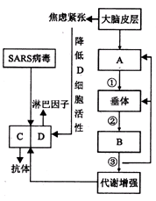
- 机体内环境稳态是神经调节、体液调节和免疫调节共同作用的结果，是人体进行正常生命活动的必要条件。请结合图解回答下面的问题：（图中A、B、C、D表示器官或细胞；①②③表示物质）分析下列说法中错误的是（ ）
A．图中③的分泌既体现了分级调节，又体现了反馈调节
B．图中A器官既能参与神经调节，又能参与体液调节
C．C细胞可产生抗体，其原因是C细胞识别抗原后迅速增殖分化
D．长期焦虑和紧张会导致机体免疫力下降，原因是D细胞活性下降使淋巴因子的分泌减少，影响了特异性免疫

- 下列不属于下丘脑功能的是
A. 通过分泌促胰岛素释放激素调控血糖
B. 能产生促甲状腺激素释放激素、抗利尿激素等多种激素
C. 具有体温调节中枢，可以维持体温的相对稳定
D. 具有渗透压感受器，能感受细胞外液渗透压的变化

5. 下列有关人体体温调节的叙述，错误的是（）
A. 寒冷环境刺激可使甲状腺激素分泌增加，机体产热增加；皮肤血管收缩，机体散热减少
B. 炎热环境中，机体通过体液调节和神经调节维持体温恒定
C. 极端寒冷环境中，代谢加快，尿液增多
D. 极端寒冷环境中，人体不能只靠神经和体液调节来维持体温恒定

6. 对于高烧不退的病人，可采用一些辅助治疗措施降低体温．下列不正确的是（ ）
A. 加盖棉被，增加排汗量 B. 在额头上敷用冷水浸泡过的毛巾
C. 适当撤减衣被 D. 用酒精棉球擦拭四肢等部位

7. 如果支配左腿的传出神经和中枢完整，而传入神经受损伤，那么该左腿会（ ）
A. 针刺有感觉，能运动 B. 针刺无感觉，能运动
C. 针刺无感觉，不能运动 D. 针刺有感觉，不能运动

8. 下图为人体某一反射弧的示意图（图中a、b为微型电流计F的两极）．下列叙述错误的是（ ）
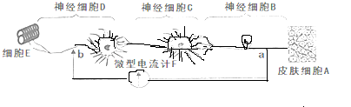
A. 神经元处于静息电位时，细胞膜外为正电位
B. 若从b处切断神经纤维，刺激a处，则细胞E能产生反应
C. 刺激皮肤细胞A一次，电流计的指针发生两次偏转
D. 兴奋从B传到D，存在化学信号与电信号的转换

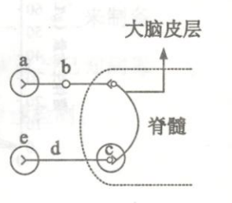
9. 右图表示人体缩手反射的相关结构，有关说法错误的是( )
A. 要检测反射弧是否完整和正常，应在a处给予刺激并观察
B. 图中。的结构决定了神经元之间的兴奋传递只能是单向的
C. 在d处给予适宜的刺激，e有效应且大脑皮层会产生痛觉
D. 兴奋在神经元间传递时，都存在化学信号与电信号的转换

10. 将神经细胞置于相当于细胞外液的溶液（溶液S）中，可测得静息电位。给予细胞一个适宜的刺激，膜两侧出现一个暂时性的电位变化，这种膜电位变化称为动作电位。适当降低溶液S中的Na⁺浓度，测量该细胞的静息电位和动作电位，可观察到（ ）
A．静息电位值减小 B．静息电位值增大 C．动作电位峰值升高 D．动作电位峰值降低

11. 研究发现，胰岛素必须与细胞膜上的胰岛素受体结合，才能调节血糖平衡．如果人体组织细胞膜缺乏该受体，则可能导致（ ）
A. 细胞减缓摄取血糖，血糖水平过高 B. 细胞减缓摄取血糖，血糖水平过低
C. 细胞加速摄取血糖，血糖水平过高 D. 细胞加速摄取血糖，血糖水平过低

12. 下列关于激素的斜述，不正确的选项是（ ）
A. 激素是有机小分子物质
B. 激素是信息分子
C. 激素可直接参与细胞内多种生命活动
D. 激素可借助内环境实现对靶器官、靶细胞产生靶效应。

13. 人在幼年期由于某种激素的分泌量过少而引起呆小症．这种激素是（ ）
A. 生长激素 B. 胰岛素 C. 性激素 D.甲状腺激素

14. 有关免疫细胞的说法，正确的是
A．记忆细胞再次受到相同抗原的刺激后都能迅速产生抗体
B．B细胞、T细胞和浆细胞遇到抗原刺激后都能不断进行分裂
C．一个浆细胞内的基因数目与其产生的抗体数量是相同的
D．浆细胞比记忆细胞所含的内质网相对发达

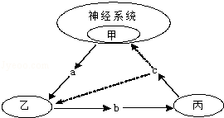
15. 据报道，由于部分养鸡场每天给鸡饲喂大量的抗生素，导致养殖后期就有越来越多的鸡死亡．于是为了缩短养殖周期，还要给鸡大量喂食地塞米松，这是一种肾上腺皮质激素类药物，能引起动物体重增加、肥胖等症状．肾上腺皮质激素分泌的调节类似于甲状腺激素，如图显示肾上腺皮质激素分泌的分级调节，a为促肾上腺皮质激素释放激素．以下分析错误的是（ ）
A. 丙的名称是肾上腺，激素c是肾上腺皮质激素
B. c→甲，c→乙是机体的一种负反馈调节，意义在于维持内环境中激素c浓度的相对稳定
C. b激素的分泌受甲、丙分泌激素的调节
D. 图中激素b的名称是肾上腺皮质激素，器官乙的名称是垂体

16. 吞噬细胞不参与下列哪一过程（ ）
A. 第二道防线，吞噬消灭浸入机体的抗原
B. 第三道防线，对病原体的摄取、处理和传递
C. 第三道防线，攻击靶细胞使其裂解死亡
D. 第三道防线，吞噬消化抗体、抗原形成的沉积

17. 神经递质乙酰胆碱与突触后膜的乙酰胆碱受体（AChR）结合，突触后膜兴奋，引起肌肉收缩．重症肌无力患者体内该过程出现异常，其发病机理示意图如下．下列叙述错误的是（ ）
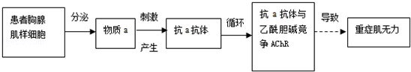
A. 物质a作为抗原能激活B细胞增殖分化为浆细胞
B. 重症肌无力属于免疫缺陷病
C. 抗a抗体与物质a的结合物能被吞噬细胞清除
D. 患者体内乙酰胆碱与突触后膜的AChR特异性结合减少

18. 下图为温特研究植物向光性的实验设计，①～⑥是在黑暗环境中对切去尖端的胚芽鞘进行的不同处理及实验结果。下列分析错误的是
A. 该实验可表明尖端产生的化学物质可扩散到琼脂块中
B. ④和⑥结果表明胚芽鞘弯曲生长与尖端产生的物质有关
C. 若在单侧光照射下进行该实验，不能得到相同的实验结果
D. 设置⑤和⑥组的目的是排除琼脂块对胚芽鞘生长的影响
19. 某研究小组为探究NAA、IAA和IBA三种生长素类似物对竹柳扦插生根效果的影响，进行了相关实验，实验结果如下表所示。据表分析错误的是
生长素类似物 | NAA |  |  | IAA |  |  | IBA
浓度(mg/L) | 50 | 100 | 200 | 50 | 100 | 200 | 50 | 100 | 200
7天生根率(%) | 52 | 73 | 63 | 52 | 65 | 60 | 79 | 80 | 72
14天生根率(%) | 63 | 79 | 75 | 54 | 65 | 59 | 84 | 87 | 82
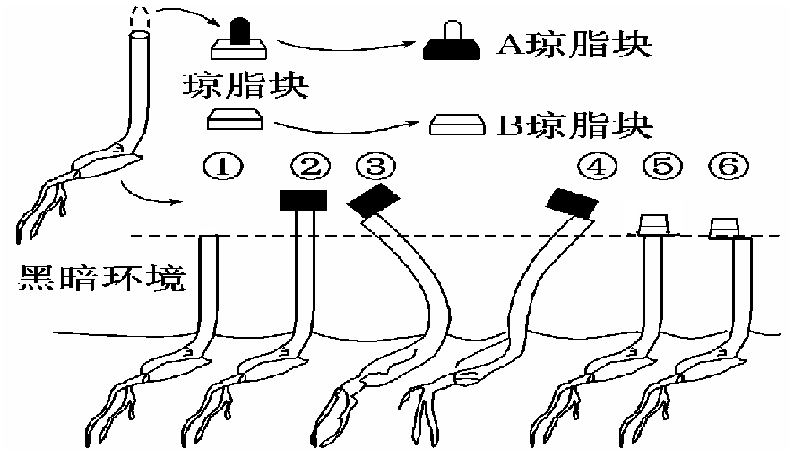
A. 该实验的自变量有类似物种类和浓度
B. 该实验设计从科学性分析缺少空白对照
C. 三种类似物对生根效果的影响相似
D. 类似物种类对生根的影响小于类似物浓度

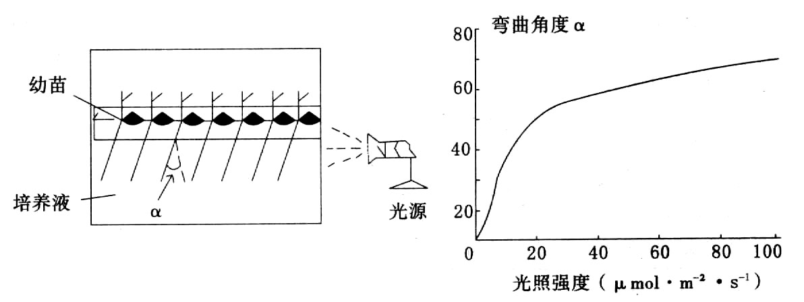
20. 植物根部的生长素在单侧光照射下会向背光一侧运输，图示为研究单侧光的光照强度与根弯曲角度关系的实验装置和实验结果。下列相关叙述错误的是（ ）
A．单侧光照强度越强，根部生长素向背光一侧运输的越多
B．该实验可以验证生长素对根部生理作用具有两重性
C．单侧光照强度越强，向光侧的生长素促进作用越强
D．在单侧光照射下，生长素在根尖由右侧向左侧，同时由下方向上方运输
2014-2015学年度下期末 高一生物答题卷
☆☆☆☆☆
☆☆☆☆☆☆☆☆☆☆☆☆☆☆☆☆☆☆☆☆☆☆☆☆☆☆☆☆☆☆☆☆☆☆☆☆☆☆☆☆☆☆☆☆☆☆☆☆☆☆☆☆☆☆☆☆☆☆☆☆

☆☆☆☆☆☆☆☆☆☆☆☆☆☆☆☆☆☆☆☆☆☆☆☆☆☆☆☆☆☆☆☆☆☆☆☆☆☆☆☆☆☆☆☆☆☆☆☆☆☆☆☆☆☆☆☆☆☆☆☆
☆☆☆☆☆
密 封 线
考号
姓名
班级
一、选择题。（每小题3分，共60分）
题号 | 1 | 2 | 3 | 4 | 5 | 6 | 7 | 8 | 9 | 10 | 11 | 12 | 13 | 14 | 15 | 16 | 17 | 18 | 19 | 20
答案

- 非选择题
21.(每空2分，共计16分)如图表示反射弧及局部放大的示意图，据图回答：（在〔 〕填序号）
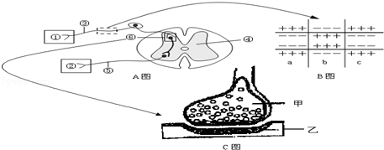
（1）在A图中，②所示的结构属于反射弧的__________．
（2）B图表示神经纤维受到刺激的瞬间膜内外电荷的分布情况，在a、b、c中未兴奋部位是__________．
（3）兴奋在反射弧中单向传递的原因是在A图的[ ]______中单向传递，即信号在C图中的传递只能由__________（填图中编号），其原因是____________________
_________________．C图中的乙是下一个神经元的________________．在某些特定的情况下，突触释放的神经递质，也能使肌肉收缩和某些_________分泌．
（4）已知甲释放的某种物质可使乙兴奋，当完成一次传递后，该种物质立即被分解．某种药物可以阻止该种物质的分解，该药物的即时效应是使结构乙所在的神经元______________．

22. (每空2分，共计14分) 中东呼吸综合征（MERS）是由一种新型冠状病毒引起的病毒性呼吸道疾病，与曾在中国肆虐的“非典”（SARS）病毒接近，病毒可能来自骆驼。自2012年首次发现中东呼吸综合征以来，世界各国共向世界卫生组织报告了1134个病例，其中包括至少427个相关死亡病例，绝大多数出现在沙特阿拉伯境内。中东呼吸综合征（MERS）是一类呼吸系统的传染性疾病， 这种新型冠状病毒入侵人体后，如图表示人体的特异性免疫过程，其中细胞a为吞噬细胞．据图回答问题：
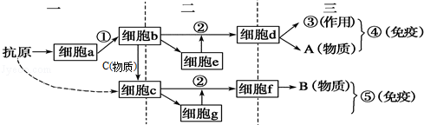

（1）图中不能识别抗原的细胞有____，不能特异性识别抗原的细胞有______．（填字母）
（2）MERS病毒侵入人体后的应答是通过④_______________免疫实现，C是______
_________，除C外，人体产生的免疫活性物质有________________________等．
（3）患者康复后一段时间内或终身不患病，其细胞d的来源_______________．
（4）一个完整健康的人其免疫系统通过它___________________________________
______________功能，实现它在维持稳态中的作用．

武汉外国语学校2014-2015学年第二学期期末考试
高一 生物参考答案

1-5 ABCAD ABBCD ACDDD CBCDC
21. (1) 效应器 (2) a、c (3) ⑥ 突触 甲→乙 递质只能由突触前膜释放，作用于突触后膜 细胞体膜或树突膜 腺体
(4) 持续兴奋

22. （1）f a （2）细胞 淋巴因子 溶菌酶、抗体、干扰素、白细胞介素（答二个就算对）
（3）T淋巴细胞和记忆细胞 （4）防卫、监控和清除

选择题的答题表
题号 | 1 | 2 | 3 | 4 | 5 | 6 | 7 | 8 | 9 | 10
答案
题号 | 11 | 12 | 13 | 14 | 15 | 16 | 17 | 18 | 19 | 20
答案

